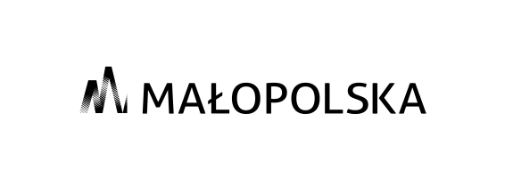

Załącznik nr 2

OFERTA

...........................................
^{Pieczęć Wykonawcy}
Ja niżej podpisany/a …………………………………. działając w imieniu i na rzecz :
……………………………………………………………………………..……………………………………….,
Wpisanego/ej do Rejestru Instytucji Szkoleniowych pod nr ………………………………
W odpowiedzi na Zapytanie Ofertowe nr …… dotyczące organizacji i przeprowadzenia szkoleń dla Uczestników projektu „RAZEM możemy więcej!” II Nr RPMP.08.02.00-12-0147/20-00, składam niniejszą Ofertę i oferuję wykonanie przedmiotu zamówienia:
      - w części 1 – za organizację i przeprowadzenie szkolenia pn.: „Kurs krawiectwa i cerowania zakończony egzaminem zewnętrznym i uzyskaniem certyfikatu” – dla 6 osób, za kwotę ……………… zł brutto za osobę (słownie …………......................) , w tym za zewnętrzny egzamin certyfikujący w ramach szkolenia zgodnie z Zapytaniem Ofertowym w kwocie………. .zł brutto za osobę (słownie ……………………..) .
      - w części 2 – za organizację i przeprowadzenie szkolenia pn.: „Kurs – Kelner/ Barman - zakończony egzaminem Czeladniczym/ zewnętrznym”– dla 6 osób, za kwotę ……………… zł brutto za osobę (słownie …………......................) , w tym za zewnętrzny egzamin certyfikujący w ramach szkolenia zgodnie z Zapytaniem Ofertowym w kwocie………. .zł brutto za osobę (słownie ……………………..).
      - w części 3 – za organizację i przeprowadzenie szkolenia pn.: „Kurs „ Recepcjonista - zakończony Certyfikatem zewnętrznym, potwierdzających uzyskanie kwalifikacji” – dla 6 osób, za kwotę ……………… zł brutto za osobę (słownie …………......................), w tym za zewnętrzny egzamin certyfikujący w ramach szkolenia zgodnie z Zapytaniem Ofertowym w kwocie………. zł brutto za osobę (słownie ……………………..) .
      - w części 4 – za organizację i przeprowadzenie szkolenia pn.: „Kurs – Pokojowa zakończony egzaminem zewnętrznym i certyfikatem potwierdzającymi uzyskanie kwalifikacji” – dla 6 osób, za kwotę ……………… zł brutto za osobę (słownie …………......................), w tym za zewnętrzny egzamin certyfikujący w ramach szkolenia zgodnie z Zapytaniem Ofertowym w kwocie………. zł brutto za osobę (słownie ……………………..) .
      - w części 5 – za organizację i przeprowadzenie szkolenia pn.: „Kurs „Kucharz restauracyjny” –zakończony egzaminem zewnętrznym i certyfikatem potwierdzającymi uzyskanie kwalifikacji” – dla 6 osób, za kwotę …………… zł brutto za osobę (słownie …………......................), w tym za zewnętrzny egzamin certyfikujący w ramach szkolenia zgodnie z Zapytaniem Ofertowym w kwocie………. .zł brutto za osobę (słownie ……………………..) .

Osoba do kontaktu ze strony Oferenta …………………………….
- Oświadczamy, że zapoznaliśmy się z klauzulą informacyjną dot. Danych osobowych zamieszczoną w Zapytaniu Ofertowym.
- Oświadczam(-y) że wypełniliśmy obowiązki informacyjne przewidziane w art. 13 lub art. 14 RODO wobec osób fizycznych, od których dane osobowe bezpośrednio lub pośrednio pozyskaliśmy w celu ubiegania się o udzielenie zamówienia publicznego w niniejszym postępowaniu.

…………………………………………… data, pieczęć, podpis

